Alan Eduardo Ramírez Becerra - Juan Pablo González Luna -
Practica 14

Botón de office
Barra de titulo

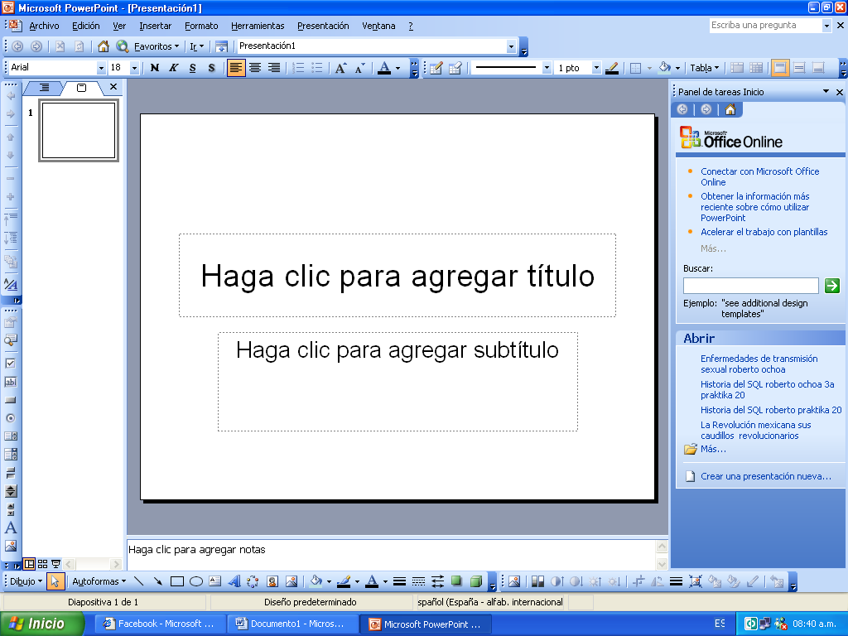
Cinta de opciones .
Notas del orador

Vistas
Zoom

